vue
- vue的双向绑定原理，实现原理？必问
见群附件

- Vue怎么缓存数据，当我跳转到别的页面时再回来之前的页面有什么方法缓存原来的数据，不让它再请求后台数据，必问
A：动态路由，数据存到数组中，根据路由参数切换数据。
B：keep-alive缓存各个页面组件。
C: 使用vuex把页面的数据存储起来。
D：本地存储，页面切换前把数据存入本地存储，切换回来时从本地存储取出。

- Vue怎么缓存组件，必问
<keep-alive>缓存，通过include进行部分缓存。需要组件有name属性

- 项目过程中哪些技术做得最出色最满意？擅长哪些功能的实现？
自我发挥。可以研究一个异步路由的问题。
https://segmentfault.com/a/1190000015419713

- 说下生命周期
至少能说出8个函数名。
记清生命周期图示上的所有步骤
能用源码装逼最好了。
http://hcysun.me/2017/03/03/Vue%E6%BA%90%E7%A0%81%E5%AD%A6%E4%B9%A0/

- 父组件与子组件的什么周期顺序？
生命周期顺序把。
父beforeCreate
父created
父beforeMount
子beforeCreate
子created
子beforeMount
子mounted
父mounted

- 请求了数据页面不显示怎么让数据出现再页面上？
如果这是一个Vue的问题，本质还是在问双向数据绑定原理。
可以先从原因入手回答。
数据请求到试图不更新，无非就是你没有把请求到的数据进行劫持处理。
或者因为某些数据没有响应式或者逻辑错误导致响应式失败。
找到原因，利用请求到的数据来更新响应式数据即可。

- 项目中有遇到什么问题吗？怎么解决的？
这种问题简直是培训学生的噩梦问题。
没关系，记住胡说八道。
找点资料看看能不能忽悠过去。
https://blog.csdn.net/qq_37607502/article/details/104545645

- 用git还是svn?还是两种都用？怎么用的？一人一分支还是多人一分支？（这个我只回答git,多人一分支，要是公司用SVN，面试就没希望了吗？）
现在都是git了，svn太老了。
一般是多人一个分支。也有一人一分支的
扩展还会问git提交代码冲突了怎么办。
实际上就是找到冲突的地方，跟同组人员检查哪个冲突是错误的，然后手动修改掉在合并提交。冲突时文件上会有很多的======->>>这些提示。
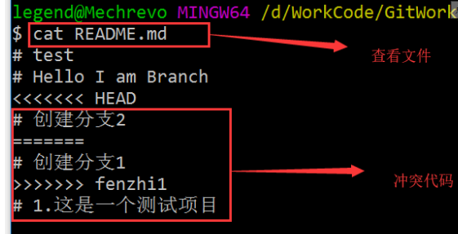

- webpack的打包优化有哪些？
不想回答就说以前都是项目组配好webpack，不过这样会被减分。
百度呗。
https://www.jianshu.com/p/a88c98ddcf8e

- Vuex状态管理怎么实现？
回答Vuex的数据流。
actions(异步) -> mutations -> state -> view.
自行组织语言：
通过vuex插件生成一个数据仓库store，store内通过state存放公用的组件状态，
在组件中通过计算属性把state状态与组件进行绑定，如果需要修改Vuex状态，需要
触发mutations内的方法进行状态更新，如果有异步操作，需要把异步更新的逻辑写在 actions内部，组件内触发actions，actions触发mutations来更新state。
装逼的可以百度vuex源码来回答。

- ts了解过吗？就是typeScript,我司的项目会用到
ts就是javascript的超集。向强类型语言靠拢。
可以回答一些ts在vue使用过程中遇到的问题。
百度咯。
如何用ts
https://juejin.im/post/5ccadfa76fb9a032060c3669
用的过程中有什么问题
https://www.cnblogs.com/padding1015/p/12013722.html

- v-model的实现原理
可以说v-model的全写。无非是@input=’fn’ :value=’msg’
回答双向数据绑定原理也绝对没错。

- 如何再本地请求数据实现跨越，没有后台请求的情况下
这个问题有点奇怪，不知道在问啥。如果我自己写php后端模拟数据，自己配个cors不行了吗？
可能他想知道的是如何进行domain跨域
https://blog.csdn.net/nlznlz/article/details/79506655

- 说下子传父，父传子？子传父的环境下子组件的数据修改怎么让父组件的数据不更改？
这这问题问得不清楚。业务场景不清楚。
如果不想更新子组件数据时更新到父组件数据，在子组件created时传递一次数据就好。

- 除了Element-UI,H5还有哪些？（这个问题我没听明白再问什么）

React
1.说下生命周期。（讲过）
2.什么时候用到勾子函数？
（请求数据用Didmount，路由切换用receiveProps，性能优化用shouldComponentUpdate）
- 秒杀功能你是怎么做的？
项目没有秒杀功能。也可百度借鉴。
4.webpack怎么做的？

Js
- es6新增了哪些？
https://es6.ruanyifeng.com/
这里左边的目录就是新增的东西，随便举几个例子
什么class，箭头函数，解构赋值，let const symbol，map，set。。。。。。Promise

- 有哪些遍历数组的方法？
ForEach，map，every，some，reduce

- 有哪些操作数组的方法？
Push，pop，shift，unshift，splice，sort，reverse

- 你了解微任务宏任务吗？
事件循环分两种环境。浏览器环境和node环境。
浏览器环境微任务只有promise的then。其他是宏任务。

- 说下promise怎么用？回调里面多层嵌套promise请求数据会怎么样？会不会报错？
错是不会报错。不过很蠢。
Promise就是为了解决这种需求诞生的。
如果请求1得到结果后接着请求2，请求2成功后接着请求3.......这会构成多层回调嵌套,俗称’回调地狱’.
Promise解决回调地狱可以这样写:
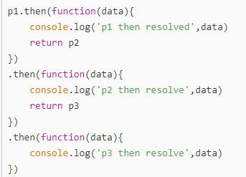
就是连续调用then.这样就没嵌套了.每个then都返回一个promise对象.
第一个then调用后会接着进行第二promise的then....

6.说下H5新增了哪些方法？
多了去了.百度H5新增Api

做过微信小程序吗？熟练吗？开发过哪些产品？
Vue熟练吗？
必须熟练
React熟练吗？
必须熟记

你之前的项目任务是怎么分配的？
这里注意，项目分配任务是按照功能模块分的。不是按页面组件分的。
比如，我实现登录功能模块，你实现付款模块。。。。
前端团队有多少人？后台有多少人？
这里，一般情况后端人员多余前端人员。有些公司只有后端没有前端。因为项目是前后端不分离的。可以说前端3人，后端5人什么的。也可以说前端1人后端3人。

